Aktywność ekonomiczna ludności w województwie podkarpackim w 2 kwartale 2022 r.
52,1%
Współczynnik aktywności zawodowej osób w wieku 15–89 lat
Według wstępnych wyników Badania Aktywności Ekonomicznej Ludności (BAEL) w 2 kwartale 2022 r., wśród ogółu ludności województwa podkarpackiego w wieku 15–89 lat, pracujący stanowili 50,1% (56,4% w kraju), bezrobotni – 2,0% (1,5%), a bierni zawodowo – 47,9%
(42,1%).

Aktywni zawodowo w wieku 15–89 lat
Zbiorowość aktywnych zawodowo w województwie podkarpackim, którą tworzą pracujący oraz bezrobotni, w 2 kwartale 2022 r. wyniosła 830 tys. osób i stanowiła 4,8% ogółu aktywnych zawodowo w kraju. Liczba aktywnych zawodowo obniżyła się zarówno w ujęciu kwartalnym, jak i rocznym (odpowiednio o 3,3% i o 0,2%). Pod względem miejsca zamieszkania większość w grupie aktywnych zawodowo stanowili mieszkańcy wsi (57,6%), natomiast ze względu na płeć przeważali mężczyźni (55,7%).
Współczynnik aktywności zawodowej osób w wieku
15–89 lat w województwie podkarpackim w 2 kwartale 2022 r. wyniósł 52,1% i wzrósł o 0,1 p.proc. w odniesieniu do 2 kwartału ubiegłego roku, a obniżył się o 1,7 p.proc. w porównaniu z poprzednim kwartałem
W 2 kwartale 2022 r. współczynnik aktywności zawodowej wyniósł 52,1% (wobec 57,9% w kraju). Oznacza to, że ponad połowa ludności województwa podkarpackiego w wieku
15–89 lat była aktywna zawodowo, czyli pracowała lub poszukiwała pracy. Województwo podkarpackie, pod względem wartości tego miernika, uplasowało się na 16. miejscu w kraju (podobnie jak w 2 kwartale 2021 r. i 1 kwartale 2022 r.).
Wykres 1. Współczynnik aktywności zawodowej według grup wieku
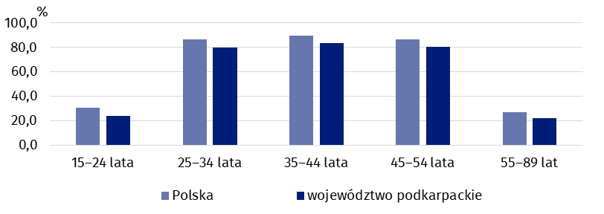
Najwyższym poziomem aktywności zawodowej w województwie podkarpackim odznaczały się osoby w wieku 35–44 lata, dla których współczynnik wyniósł 83,7%. Wysokim współczynnikiem aktywności zawodowej charakteryzowały się osoby w wieku 45–54 lata (80,2%), a także osoby w wieku 25–34 lata (80,1%). Natomiast najniższy współczynnik aktywności zawodowej zanotowano u osób w wieku 55–89 lat. Dla tej grupy współczynnik kształtował się na poziomie 22,1%. Niski poziom aktywności zawodowej wystąpił także u osób w wieku 15–24 lata (23,6%).
Pod względem wykształcenia najwyższą wartość współczynnika aktywności zawodowej odnotowano w grupie osób z wykształceniem wyższym (80,3%), natomiast najniższy współczynnik aktywności dotyczył osób z wykształceniem gimnazjalnym, podstawowym, niepełnym podstawowym i bez wykształcenia szkolnego (12,7%).
Tablica 1. Aktywność ekonomiczna ludnościª w wieku 15–89 lat
Wyszczególnienie | 2021 | 2022
Wyszczególnienie | 2 kwartał | 1 kwartał | 2 kwartał
Aktywni zawodowo w tys. | 832 | 858 | 830
pracujący | 789 | 808 | 798
bezrobotni^{b} | 43 | 50 | 32
Bierni zawodowo w tys. | 769 | 737 | 764
Współczynnik aktywności zawodowej w % | 52,0 | 53,8 | 52,1
Wskaźnik zatrudnienia w % | 49,3 | 50,7 | 50,1
Stopa bezrobocia w % | 5,2 | 5,8 | 3,9
a Ze względu na zaokrąglenia dokonywane przy uogólnianiu wyników reprezentacyjnego Badania Aktywności Ekonomicznej Ludności (BAEL) sumy składników mogą się różnić od podanych wielkości „ogółem”.
b Osoby w wieku 15–74 lata.

Pracujący w wieku 15–89 lat
W 2 kwartale 2022 r. populacja pracujących w województwie podkarpackim wyniosła 798 tys. osób i stanowiła 4,8% ogółu pracujących w kraju. Liczba pracujących wzrosła o 1,1% w odniesieniu do 2 kwartału 2021 r., a obniżyła się o 1,2% w stosunku do 1 kwartału 2022 r. Poziom zaangażowania zawodowego mieszkańców wsi był wyższy niż miast (57,1% wobec 42,9%), a mężczyzn wyższy niż kobiet (56,0% wobec 44,0%).
Biorąc pod uwagę wiek pracujących, największy udział w liczbie pracujących miały osoby w wieku 35–44 lata (30,7%), najmniejszy zaś osoby w wieku 15–24 lata (5,0%). Natomiast, uwzględniając poziom wykształcenia spośród pracujących, największy udział miały osoby z wykształceniem wyższym (35,7%), a najmniejszy ukończyło co najwyżej gimnazjum (3,5%).
Ze względu na czas przepracowany w badanym tygodniu w głównym miejscu pracy w 2 kwartale 2022 r., 573 tys. osób (tj. 71,8% ogółu pracujących) stanowili pracownicy, którzy przepracowali 40 godzin i więcej. Krócej pracowało 23,7% osób, a pozostałe 4,5% to osoby z nieustaloną liczbą godzin pracy oraz te, które miały pracę, ale jej nie wykonywały.
Wskaźnik zatrudnienia osób w wieku 15–89 lat w 2 kwartale 2022 r. w województwie podkarpackim wyniósł 50,1% i wzrósł o 0,8 p.proc. w stosunku do analogicznego kwartału ubiegłego roku, a obniżył się o 0,6 p.proc. w odniesieniu do poprzedniego kwartału
Wskaźnik zatrudnienia wykorzystywany do pomiaru zasobów pracy w 2 kwartale 2022 r. wyniósł 50,1%. W odniesieniu do Polski omawiany wskaźnik był niższy o 6,3 p.proc., a pod względem jego wartości w rankingu województw podkarpackie uplasowało się na 16. pozycji w kraju (również na 16. miejscu zarówno w 1 kwartale br., jak i w 2 kwartale ub. roku).
Mapa 1. Wskaźnik zatrudnienia ludności w wieku 15–89 lat według województw
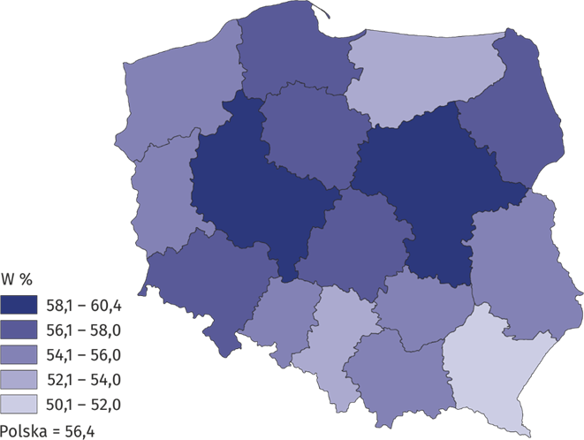

Bezrobotni w wieku 15–74 lata
Populacja bezrobotnych w 2 kwartale 2022 r. w województwie podkarpackim liczyła 32 tys. osób i stanowiła 7,0% ogółu bezrobotnych w kraju. Liczba bezrobotnych obniżyła się zarówno w porównaniu z 1 kwartałem 2022 r. (o 36,0%), jak i w relacji do 2 kwartału 2021 r. (o 25,6%). Większość w tej grupie pod względem miejsca zamieszkania stanowili mieszkańcy wsi (68,8%), natomiast ze względu na płeć udział kobiet był nieco większy niż mężczyzn
(o 3,1 p.proc.).
W okresie od kwietnia do czerwca 2022 r. przeciętny czas poszukiwania pracy przez osoby bezrobotne w województwie podkarpackim wyniósł 9,5 miesiąca (wobec 8,7 miesiąca w kraju). Był on krótszy o 0,1 miesiąca niż w poprzednim kwartale, a dłuższy o 0,7 miesiąca niż w analogicznym kwartale 2021 r.
Stopa bezrobocia w 2 kwartale 2022 r. w województwie podkarpackim wyniosła 3,9% i obniżyła się zarówno w porównaniu z poprzednim kwartałem (o 1,9 p.proc.), jak i w relacji z analogicznym kwartałem 2021 r. (o 1,3 p.proc.)
W badanym okresie stopa bezrobocia służąca do oceny natężenia bezrobocia wyniosła 3,9%. Oznacza to, że wśród aktywnych zawodowo co dwudziesta szósta osoba była bez pracy. Udział bezrobotnych w liczbie aktywnych zawodowo w województwie podkarpackim był wyższy niż w kraju (o 1,3 p.proc.). Natomiast pod względem wartości tego miernika, województwo podkarpackie znalazło się na 15. miejscu w kraju (na 16. pozycji kwartał wcześniej, a na 15. rok wcześniej).
Wykres 2. Stopa bezrobocia według kwartałów
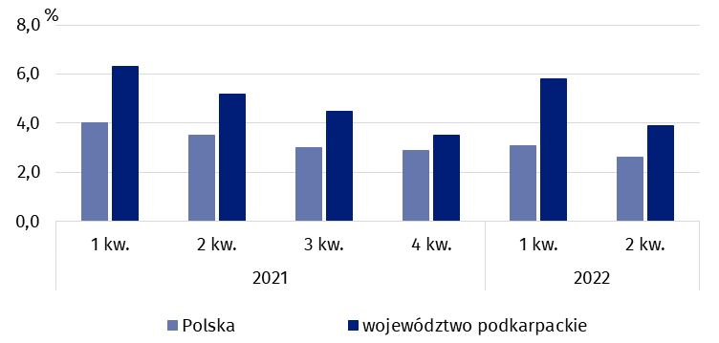

Bierni zawodowo w wieku 15–89 lat
Liczba osób biernych zawodowo stanowiła 47,9% ogółu ludności w wieku 15–89 lat i zmniejszyła się w skali roku (o 0,1 p.proc.), a wzrosła w ujęciu kwartalnym (o 1,7 p.proc.)
W 2 kwartale 2022 r. zbiorowość biernych zawodowo w województwie podkarpackim liczyła 764 tys. osób i stanowiła 6,1% ogółu biernych zawodowo w kraju. Liczba biernych zawodowo obniżyła się w stosunku do analogicznego okresu ubiegłego roku (o 0,7%), a wzrosła w porównaniu z poprzednim kwartałem (o 3,7%). Wśród nieaktywnych zawodowo ze względu na miejsce zamieszkania większość stanowili mieszkańcy wsi (61,1%), a pod względem płci przeważały kobiety (59,0%).
Zdecydowanie najliczniejszą grupę biernych zawodowo tworzyły osoby w wieku 55–89 lat (60,6% ogółu). Stosunkowo istotny był również udział osób w wieku 15–24 lata (19,9%). Natomiast, biorąc pod uwagę poziom wykształcenia wśród osób biernych zawodowo, największy udział miały osoby z wykształceniem zasadniczym zawodowym/branżowym (28,5%), a najmniejszy te, które ukończyły szkołę wyższą (9,4%).
W analizowanym okresie (podobnie jak w poprzednich kwartałach) wśród najczęstszych przyczyn bierności zawodowej wymieniano emeryturę, a także naukę i uzupełnianie kwalifikacji. Stosunkowo rzadziej wskazywano na chorobę, niesprawność czy na opiekę nad dziećmi lub innymi członkami rodziny wymagającymi opieki oraz na sytuację rodzinną.
Wykres 3. Osoby nieposzukujące pracy w wieku 15–74 lata według wybranych przyczyn bierności
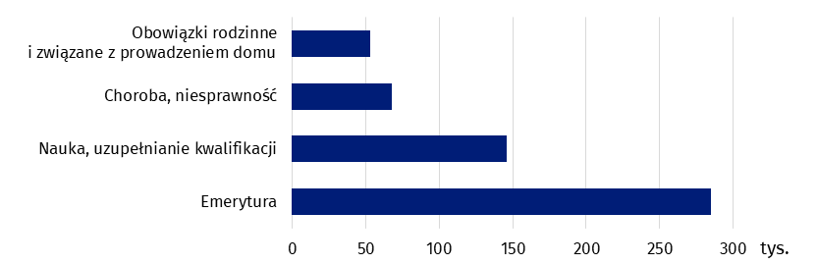
W przypadku cytowania danych Głównego Urzędu Statystycznego prosimy o zamieszczenie informacji: „Źródło danych GUS”, a w przypadku publikowania obliczeń dokonanych na danych opublikowanych przez Urząd Statystyczny w Rzeszowie prosimy o zamieszczenie informacji: „Opracowanie własne na podstawie danych GUS”.

Załącznik

Uwagi metodologiczne
Od 1 kwartału 2021 r. w Badaniu Aktywności Ekonomicznej Ludności wprowadzono zmiany metodologiczne – zostały one nieco szerzej opisane w notatce Informacja Głównego Urzędu Statystycznego na temat zmian wprowadzanych od 2021 r. w Badaniu Aktywności Ekonomicznej Ludności.
W związku z powyższym dane BAEL od 1 kwartału 2021 r. nie mogą być porównywane z poprzednimi okresami.
Wprowadzone zmiany dotyczą przede wszystkim:
- definicji pracujących (co w konsekwencji ma również wpływ na populację osób niepracujących, czyli bezrobotnych i biernych zawodowo, co rzutuje także na ich wzajemne relacje opisywane wskaźnikami);
- metodologii wyodrębniania poszczególnych populacji osób na rynku pracy – pracujących, bezrobotnych i biernych zawodowo (przede wszystkim dostosowanie treści i kolejności pytań oraz umiejscowienia ich w kwestionariuszu do wymagań nowych aktów prawnych);
- zakresu podmiotowego – zasadniczą częścią badania objęte są osoby w wieku
15–89 lat (do 4 kwartału 2020 r. były to osoby w wieku 15 lat i więcej), dla pozostałych członków gospodarstwa domowego, tj. osób w wieku poniżej 15 lat i powyżej 89 lat zbierane są wyłącznie informacje dotyczące ogólnej charakterystyki gospodarstwa domowego, z tego powodu analiza sytuacji na rynku pracy została ograniczona do osób w wieku 15–89 lat;
- zakresu przedmiotowego badania (częściowa wymiana zmiennych mająca na celu lepsze dostosowanie zakresu pozyskiwanych informacji do aktualnych potrzeb użytkowników danych).
Definicja ludności pracującej została zmieniona m.in. poprzez:
- uwzględnienie (włączenie do grona pracujących):
  - pomagających członków rodziny, wykonujących pracę na rzecz rodziny spoza własnego gospodarstwa domowego (prowadzących pozarolniczą działalność gospodarczą lub indywidualne gospodarstwo rolne);
  - osób wykonujących część swojej pracy poza sezonem;
  - uproszczenie dotychczasowych kryteriów zaliczania do pracujących osób przebywających na urlopie wychowawczym (obecnie wszystkie te osoby są zaliczane do pracujących);
- wyłączenie z populacji pracujących:
  - osób, które pracują na własny rachunek w rolnictwie indywidualnym, a efekty pracy przeznaczają wyłącznie lub głównie na własną konsumpcję i jednocześnie nie posiadają innej pracy.
Podstawą metodologii BAEL od 1 kwartału 2021 r. są definicje dotyczące pracujących, bezrobotnych oraz biernych zawodowo zgodne z Rezolucją dotyczącą statystyki pracy, zatrudnienia i niepełnego wykorzystania siły roboczej, wypracowaną w 2013 r. podczas XIX Międzynarodowej Konferencji Statystyków Pracy w Genewie (ICLS) i zarekomendowane do stosowania przez Międzynarodową Organizację Pracy (MOP/ILO). W celu zapewnienia porównywalności w ramach Unii Europejskiej, wdrożenie zapisów nowej rezolucji w europejskim badaniu siły roboczej (Labour Force Survey/LFS), w Polsce realizowanym jako BAEL, nastąpiło poprzez rozporządzenie ramowe dla statystyki społecznej (IESS FR), tj. Rozporządzenie Parlamentu Europejskiego i Rady (UE) 2019/1700 z dnia 10 października 2019 r. oraz jego akty implementacyjne. Definicje dotyczące aktywności ekonomicznej wprowadziło Rozporządzenie wykonawcze Komisji (UE) 2019/2240 z dnia 16 grudnia 2019 r. określające precyzyjną definicję implementacyjną dla poszczególnych populacji wyodrębnionych ze względu na status na rynku pracy. Przedmiotem badania niezmiennie jest sytuacja w zakresie aktywności ekonomicznej ludności, tzn. fakt wykonywania pracy, pozostawania bezrobotnym lub biernym zawodowo w badanym tygodniu.
Z uwagi na reprezentacyjną metodę badania zalecana jest ostrożność w posługiwaniu się danymi w tych przypadkach, gdy zastosowano bardziej szczegółowe podziały i występują liczby niskiego rzędu, mniejsze niż 20 tysięcy. W przypadku, gdy liczby po uogólnieniu wyników z próby wynoszą poniżej 10 tysięcy przy publikowaniu wyników powinny one zostać zastąpione znakiem kropki (”.”), co oznacza, że konkretna wartość nie może być pokazana ze względu na losowy błąd próby.

Podstawowe definicje stosowane w Badaniu Aktywności Ekonomicznej Ludności od 1 kwartału 2021 r.
Gospodarstwo domowe oznacza zespół osób spokrewnionych lub spowinowaconych, a także niespokrewnionych mieszkających razem i utrzymujących się wspólnie. Jeżeli któraś z osób mieszkających razem utrzymuje się oddzielnie, tworzy ona oddzielne, jednoosobowe gospodarstwo domowe. Do członków gospodarstwa domowego zaliczono osoby:
- obecne w gospodarstwie domowym (zameldowane na pobyt stały lub czasowy, przebywające lub zamierzające przebywać bez zameldowania przez okres 12 miesięcy lub dłużej);
- nieobecne (uwzględniany jest całkowity czas nieobecności faktycznej i planowanej) przez okres do 12 miesięcy (np. osoby przebywające czasowo za granicą, w gospodarstwie zbiorowym lub w innym gospodarstwie domowym w kraju przez okres krótszy niż 12 miesięcy).
Badaniem objęci są również cudzoziemcy będący członkami gospodarstw domowych w wylosowanych mieszkaniach, jeżeli spełniają powyższe kryteria.
Ludność aktywna zawodowo (inaczej mówiąc siła robocza) obejmuje wszystkie osoby w wieku 15–89 lat uznane za pracujące lub bezrobotne, zgodnie z definicjami podanymi poniżej.
Pracujący – są to wszystkie osoby w wieku 15–89 lat, które w okresie badanego tygodnia:
- wykonywały przez co najmniej 1 godzinę pracę przynoszącą zarobek lub dochód, tzn. były zatrudnione w firmie/instytucji publicznej lub u prywatnego pracodawcy, pracowały we własnym (lub dzierżawionym) gospodarstwie rolnym, lub prowadziły własną działalność gospodarczą poza rolnictwem, pomagały (bez wynagrodzenia) w prowadzeniu rodzinnego gospodarstwa rolnego, lub rodzinnej działalności gospodarczej poza rolnictwem;
- miały pracę, ale jej nie wykonywały:
- z powodu choroby lub urlopu wypoczynkowego, urlopu związanego z rodzicielstwem (macierzyńskiego, rodzicielskiego, ojcowskiego lub wychowawczego), organizacji czasu pracy (systemu pracy lub odbioru nadgodzin), szkolenia związanego z wykonywaną pracą;
- z powodu sezonowego charakteru pracy, jeśli w okresie poza sezonem nadal regularnie wypełniały zadania i obowiązki związane z pracą lub prowadzeniem działalności (z wyłączeniem obowiązków prawnych lub administracyjnych);
- z innych powodów, jeśli przewidywany okres nieobecności w pracy nie przekraczał 3 miesięcy.
Do pracujących – zgodnie z międzynarodowymi standardami – zaliczani są również uczniowie, z którymi zakłady pracy lub osoby fizyczne zawarły umowę o naukę zawodu lub przyuczenie do określonej pracy, jeżeli otrzymywali wynagrodzenie.
Do pracujących nie są zaliczani: wolontariusze oraz stażyści nieotrzymujący wynagrodzenia, osoby pracujące w rolnictwie indywidualnym zajmujące się wytwarzaniem produktów rolnych wyłącznie lub głównie na własne potrzeby.
Bezrobotni – osoby w wieku 15–74 lata, które spełniły jednocześnie trzy warunki:
- w okresie badanego tygodnia nie były osobami pracującymi (zgodnie z definicją tej populacji);
- aktywnie poszukiwały pracy, tzn. podjęły konkretne działania w ciągu 4 tygodni (wliczając jako ostatni – tydzień badany), aby znaleźć pracę;
- były gotowe (zdolne) podjąć pracę w ciągu dwóch tygodni następujących po tygodniu badanym.
Do bezrobotnych zostały zaliczone także osoby, które nie poszukiwały pracy, ponieważ już ją znalazły i oczekiwały na jej rozpoczęcie przez okres nie dłuższy niż 3 miesiące oraz były gotowe tę pracę podjąć.
Ludność bierna zawodowo, tzn. pozostająca poza siłą roboczą, to wszystkie osoby w wieku
15–89 lat, które nie zostały zaklasyfikowane jako pracujące lub bezrobotne, tzn. osoby, które w badanym tygodniu:
- nie pracowały, nie miały pracy i jej nie poszukiwały;
- nie pracowały, poszukiwały pracy, ale nie w aktywny sposób lub poszukiwały pracy aktywnie, ale nie były zdolne (gotowe) do jej podjęcia w ciągu dwóch tygodni następujących po tygodniu badanym;
- nie pracowały i nie poszukiwały pracy, ponieważ już ją znalazły i oczekiwały na jej rozpoczęcie w okresie:
- dłuższym niż trzy miesiące;
- do 3 miesięcy, ale nie były gotowe tej pracy podjąć.
Od 2021 r. przyczyny bierności określane są dla populacji biernych zawodowo w wieku
15–74 lata. Wśród tych biernych zawodowo wyróżnia się grupę zniechęconych, do której należą osoby nieposzukujące pracy, ponieważ są przekonane, że jej nie znajdą.
Współczynnik aktywności zawodowej obliczono jako udział aktywnych zawodowo (ogółem lub danej grupy) w liczbie ludności w wieku 15–89 lat (ogółem lub danej grupy).
Wskaźnik zatrudnienia obliczono jako udział pracujących (ogółem lub danej grupy) w liczbie ludności w wieku 15–89 lat (ogółem lub danej grupy).
Stopę bezrobocia obliczono jako udział bezrobotnych (ogółem lub danej grupy) w liczbie ludności aktywnej zawodowo w wieku 15–89 lat (ogółem lub danej grupy).

Opracowanie merytoryczne:  Urząd Statystyczny w Rzeszowie  Dyrektor Marek Cierpiał-Wolan  Tel.: 17 853 52 10, 17 853 52 19 | Rozpowszechnianie:  Informatorium Statystyczne  Tel.: 17 853 57 55
Podkarpacki Ośrodek Badań Regionalnych  Tel.: 17 853 52 10, 17 853 52 19  e-mail: sekretariatusrze@stat.gov.pl |   rzeszow.stat.gov.pl

@Rzeszow_STAT

@USRzeszow

Powiązane opracowania
Zeszyt metodologiczny. Badanie Aktywności Ekonomicznej Ludności (metodologia obowiązująca do 2020 r. włącznie)
Aktywność ekonomiczna ludności Polski – publikacja kwartalna
Pracujący, bezrobotni i bierni zawodowo (wyniki wstępne BAEL) – informacja kwartalna
Inne opracowania zawierające wyniki BAEL: stat.gov.pl–> Obszary tematyczne –> Rynek pracy
Temat dostępny w bazach danych
Dziedzinowe Bazy Wiedzy –> Rynek Pracy
System Monitorowania Rozwoju STRATEG –> Obszary tematyczne –> Rynek pracy
Bank Danych Lokalnych (BDL) –> Rynek Pracy
Bank Danych Makroekonomicznych (BDM) –> Rynek pracy

Uwagi metodologiczne oraz podstawowe definicje odnoszące się do zaprezentowanych w publikacji danych zamieszczone zostały w formie załącznika na końcu opracowania.
Zbiorowość biernych zawodowo według przyczyn bierności dotyczy osób w wieku 15–74 lata.
Nowa rezolucja, określona kamieniem milowym w międzynarodowej statystyce pracy, zastąpiła dotychczas obowiązującą rezolucję dotyczącą definiowania pracujących, bezrobotnych oraz niepełnozatrudnionych, przyjętą na XIII ICLS w 1982 r. i obowiązującą przez 30 lat, więcej pod adresem: https://ilostat.ilo.org/about/standards/icls/
Pełen tekst rozporządzenia dostępny jest na stronie: https://eur-lex.europa.eu/search.html?scope=EURLEX&text=2019%2F1700&lang=pl&type=quick&qid=1607068184285
Pełen tekst rozporządzenia dostępny jest na stronie: https://eur-lex.europa.eu/search.html?scope=EURLEX&text=2019%2F2240&lang=pl&type=quick&qid=1607068403345

